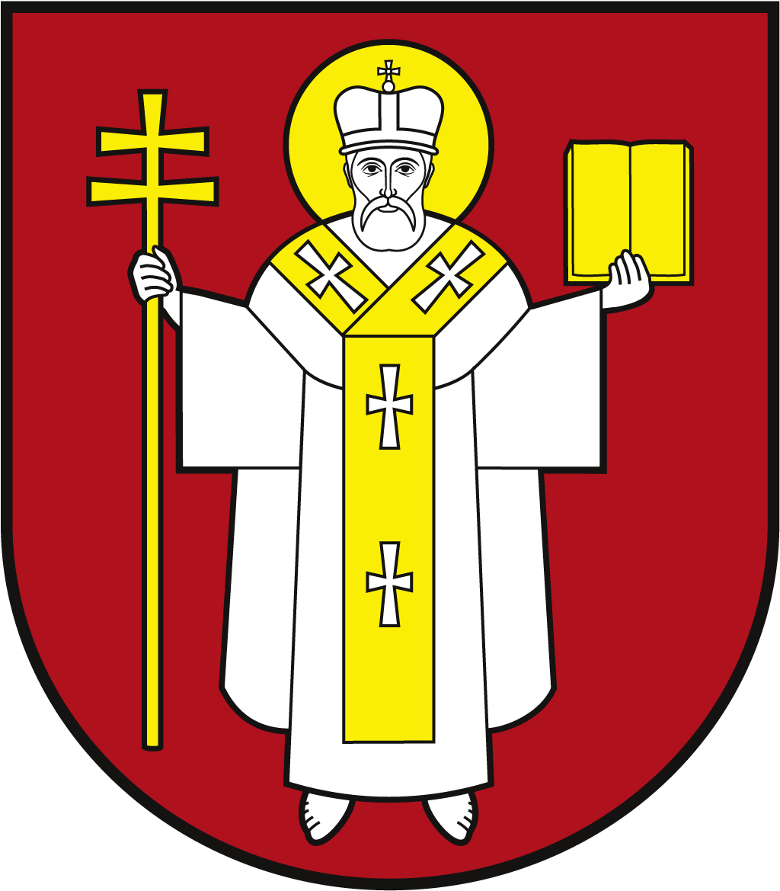 |  | ЛУЦЬКА МІСЬКА РАДА  ВИКОНАВЧИЙ КОМІТЕТ
 |  | Інформаційна картка  Призначення одноразової компенсації дружинам (чоловікам), якщо та (той) не одружилися вдруге, померлих громадян, смерть яких пов’язана з Чорнобильською катастрофою, участю у ліквідації наслідків інших ядерних аварій, у ядерних випробуваннях, військових навчаннях із застосуванням ядерної зброї, у складанні ядерних зарядів та здійсненні на них регламентних робіт |  | 01191  ІК-547/11/138  ІП
1. | Орган, що надає послугу |  | Департамент соціальної політики Луцької міської ради
2. | Місце подання документів та отримання результату послуги |  | 1.Департамент «Центр надання адміністративних послуг у місті Луцьку», вул. Лесі Українки, 35, м. Луцьк, тел. (0332) 777 888  http://www.lutskrada.gov.ua/ e-mail: cnap@lutskrada.gov.ua  Понеділок, середа: 08.00 - 16.00  Вівторок: 09.00 - 20.00  Четвер: 09.00 - 18.00  П’ятниця, субота: 08.00 — 15.00  2.Філія 1 департаменту ЦНАП  пр-т Соборності, 18, м. Луцьк, тел. (0332) 787 771  Понеділок – четвер: 08.00 – 13.00; 13.45 – 17.00  П’ятниця: 08.00 – 13.00; 13.45 – 15.45  3.Філія 2 департаменту ЦНАП  вул. Ковельська, 53, м. Луцьк, тел. (0332) 787 772  Понеділок – четвер: 08.00 – 13.00; 13.45 – 17.00  П’ятниця: 08.00 – 13.00; 13.45 – 15.45  4.Віддалені робочі місця департаменту ЦНАП:  - с. Жидичин, вул. Данила Галицького, 12  Вівторок: 08.30 – 13.00; 13.45 – 17.30  - с. Прилуцьке, вул. Ківерцівська, 35а,  Четвер: 08.30 – 13.00; 13.45 – 17.30  - с. Боголюби, вул. 40 років Перемоги, 57  Середа: 08.30 – 13.00; 13.45 – 17.30  - с. Забороль, вул. Володимирська, 34а  Понеділок: 08.30 – 13.00; 13.45 – 17.30  - с. Княгининок, вул. Соборна, 77  Вівторок: 08.30 – 13.00; 13.45 – 17.30  5.Департамент соціальної політики Луцької міської ради  пр-т Волі, 4а, каб. 104, тел. (0332) 281 000  https://social.lutsk.ua e-mail: dsp@lutskrada.gov.ua  Понеділок, четвер: 08.30 – 13.00, 13.45 - 17.00  Вівторок, п’ятниця: 08.30 – 13.00  Обідня перерва: 13.00 – 13.45
3. | Перелік документів, необхідних для надання послуги, та вимоги до них |  | 1.Заява (встановленого зразка).  2.Паспорт громадянина України (оригінал та копія).  3.Свідоцтва про смерть (оригінал та копія).  4.Документ, що підтверджує статус громадян із числа осіб, віднесених до учасників ліквідації наслідків аварії на Чорнобильській АЕС (оригінал та копія).  5.Свідоцтво про шлюб (оригінал та копія).  6.Експертний висновок міжвідомчої експертної комісії з установлення причинного зв’язку хвороби, інвалідності та смерті з дією іонізуючого випромінення та інших шкідливих чинників внаслідок аварії на Чорнобильській АЕС або військово-лікарської комісії, що діє в системі МВС чи Міноборони (оригінал та копія).  7.Пенсійне посвідчення або посвідчення особи, яка одержує державну соціальну допомогу відповідно до Закону України «Про державну соціальну допомогу особам з інвалідністю з дитинства та дітям з інвалідністю» (оригінал та копія).  8.Довідка про присвоєння реєстраційного номера облікової картки платника податків або серія та номер паспорта з відміткою про відмову від прийняття такого номера (оригінал та копія).  9.Рахунок відкритий в установі уповноваженого банку.
4. | Оплата |  | Безоплатно
5. | Результат послуги |  | 1.Призначення компенсації.  2.Письмове повідомлення про відмову у наданні послуги.
6. | Термін виконання |  | 10 днів
7. | Спосіб отримання відповіді (результату) |  | 1.Особисто або через законного представника.  2.Поштою, або електронним листом за клопотанням суб’єкта звернення - в разі відмови в наданні послуги.
8. | Законодавчо-нормативна основа |  | 1.Закон України «Про статус і соціальний захист громадян, які постраждали внаслідок Чорнобильської катастрофи».  2.Постанова Кабінету Міністрів України від 14.05.2015 №285 «Про компенсаційні виплати особам, які постраждали внаслідок Чорнобильської катастрофи, та визнання такими, що втратили чинність, деяких постанов Кабінету Міністрів України».  3.Порядок виплати одноразової компенсації за шкоду, заподіяну внаслідок Чорнобильської катастрофи, інших ядерних аварій, ядерних випробувань, військових навчань із застосуванням ядерної зброї, та щорічної допомоги на оздоровлення деяким категоріям громадян, затверджений постановою Кабінету Міністрів України від 26.10.2016 №760.  4.Порядок використання коштів державного бюджету для виконання програм, пов’язаних із соціальним захистом громадян, які постраждали внаслідок Чорнобильської катастрофи, затверджений постановою Кабінету Міністрів України від 20.09.2005 №936.  5.Наказ Міністерства праці та соціальної політики України від 19.09.2006 №345 «Про затвердження Інструкції щодо порядку оформлення і ведення особових справ отримувачів усіх видів соціальної допомоги» (зі змінами).  6.Наказ Міністерства соціальної політики України від 21.04.2015 № 441 «Про затвердження форми заяви для призначення усіх видів соціальної допомоги, компенсацій та пільг».

